日本姉妹校
聖カタリナ大学
学校基本情報：http://www.catherine.ac.jp/
住所：〒799-2496 愛媛県 松山市 北条660
学科：社会福祉専攻・人間社会学科・健康スポーツ学科
校長：ホビノ・サンミゲル Jovino San Miguel
姊妹校締結時間：1999年
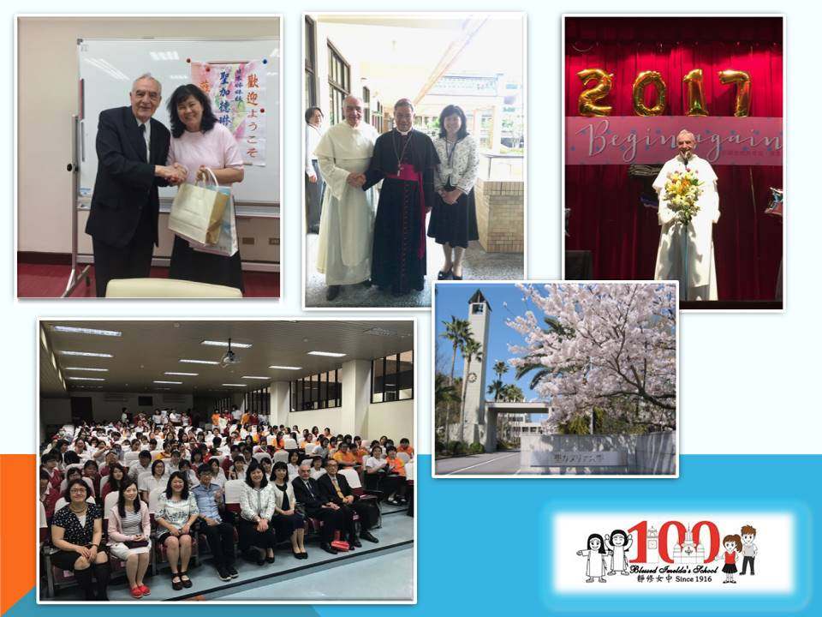

札幌静修高等学校
学校基本情報：http://www.sapporoseishu.ed.jp/
住所：〒064-0916札幌市中央区南16条西6丁目2番1号
学科：ユニバーサル科 普通科
校長：宮路真人
姊妹校締結時間：2016年１２月２４日
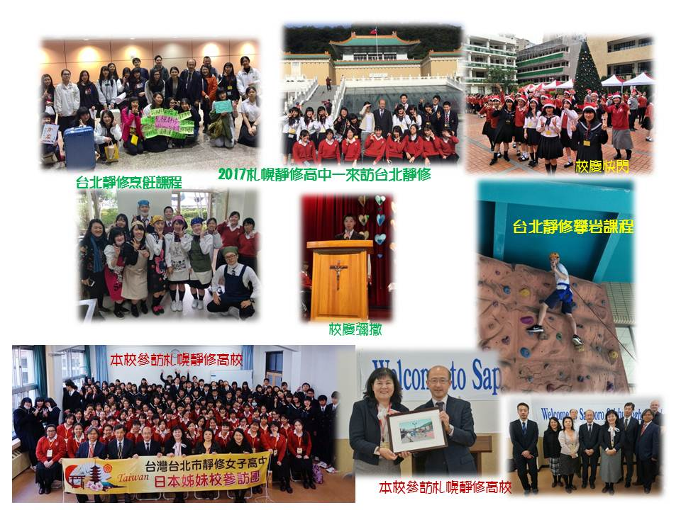

清林館高等学校
学校基本情報：http://www.seirinkan.ed.jp/
住所：〒496-0805 愛知県 津島市 本町5-2
学科：普通科
校長：椙村 繁夫（sugimura sigeo）
姊妹校締結時間：1994年
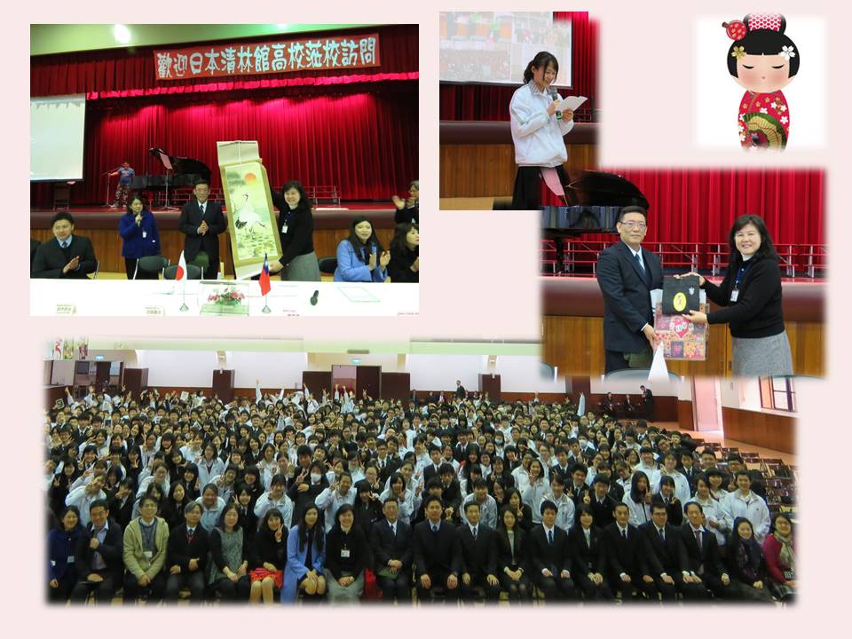

光ヶ丘女子高等学校
学校基本情報：http://www.hikarigaoka-h.ed.jp/
住所：〒444-0811 愛知県岡崎市大西町奥長入52
学科：普通科
校長：小林 三佐子（kobayasi misako）
姊妹校締結時間：1999年
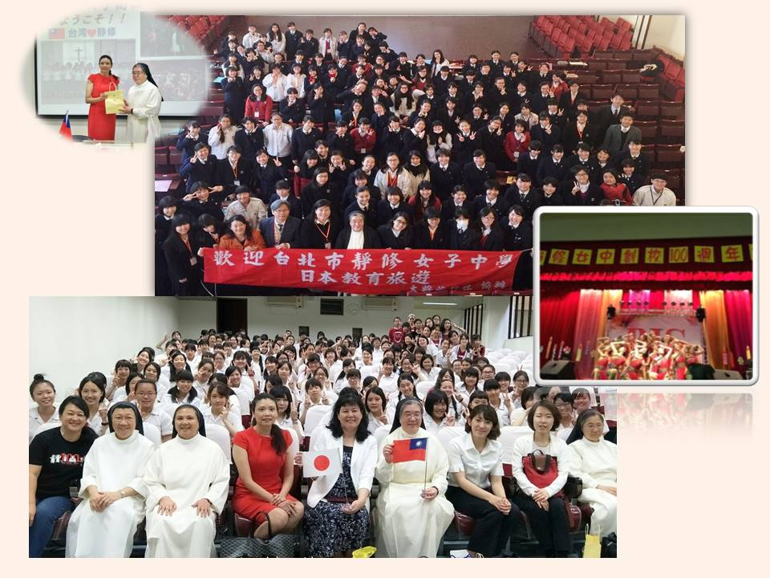

淑德与野高等学校
学校基本情報：http://www.shukutoku.yono.saitama.jp/
住所：〒338-0007 埼玉県 さいたま市 中央区円阿弥2-11-26
学科：普通科
校長：里見 裕輔
姊妹校締結時間：2003年
